案例9：城际列车的运行时刻安排

（第四章 整数规划；难度：难）

**案例背景：**

在现代城市化进程中，城际列车系统的建设和运营对于促进区域经济发展、改善交通效率和提升居民生活质量都具有重要意义。有效的线路排图方案能够最大程度地满足乘客的出行需求，提高列车系统的运营效率和服务水平。

考虑这样一条城际铁路线，这条铁路线有A、B两个车站，车站后有一个供列车折返和停放的车辆段Depot A和Depot B， 执行完某一车次任务的列车，可以进入车辆段等待下一次列车的任务。这里定义从A站发往B站为下行、从B站发往A站为上行。

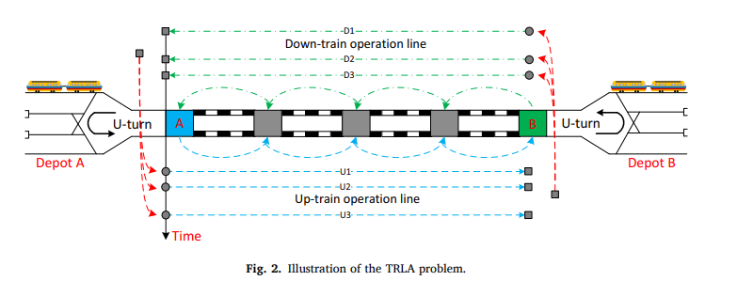

列车的运行图可以用下图表示。图中横轴代表时间，纵轴代表列车的位置。假设列车1执行线路i从B发往A，在A站折返后，执行由A发往B的线路j，在车站B折返后，执行由B发往A的线路（i+2）。列车1的运行图可以表示为下图红色曲线。同样的，如果列车2执行线路（i+1）从B发往A，在A折返后执行线路（j+1）返回B，列车2的运行图就可以表示为如图绿色曲线。

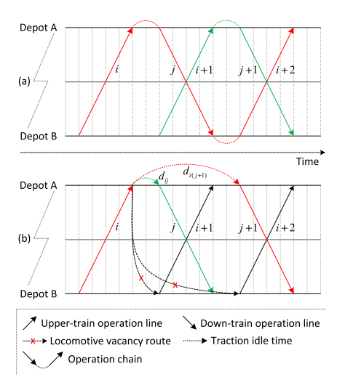

每条运营线路i、j都由1辆列车提供服务。每辆列车能够承载的旅客数量也不同。每辆列车最多承载的客流如下图所示：

|  |  |
| --- | --- |
| **列车编号** | **最大承载客流 （单位：五百人）** |
| Train 1 | 1 |
| Train 2 | 2 |
| Train 3 | 1 |
| Train 4 | 2 |
| Train 5 | 2 |
| Train 6 | 2 |
| Train 7 | 2 |
| Train 8 | 2 |
| Train 9 | 2 |

当列车执行完某条线路后，它将在车站等待下一线路的任务，这期间的等待时间被称为为**牵引力怠速时间**。在等待过程中，每辆列车需要一定的时间来进行车辆清洁、设备检查等准备工作，这个准备时间称为**固定技术准备时间**，通常情况下，上行和下行线路的固定技术准备时间分别为30 min和20 min）。因此，列车的牵引力怠速时间包括了列车的固定技术准备时间。

列车时刻表上标注了线路的发车时间与到达时间。考虑到调度的实际情况，线路的最早和最晚发车/到达可以在时刻表的 分钟内进行调整。为了防止同向的两辆列车追尾，同向线路的最小行车间隔为 12 分钟。列车将在当天运行结束后返回车库，等待下一日的运行。

**思考题：**

1. 该条铁路的运营方希望用最少的列车实现时刻表上所有线路的运营。请你建立上述问题的数学模型，使得全天运营**所需的列车数量最少**。
2. 铁路的运营方希望减少列车的牵引力怠速时间，以提高列车的运营效率。请你建立上述问题的数学模型，使得所有列车**总牵引力怠速时间最短**。
3. 下表给出了该城际铁路的列车时刻表。铁路运营方希望以最小的列车数量运营该条线路，并且使得运营的总牵引力怠速时间最短。请基于列车的时刻表，先求出需要最少的机车数量，再将其作为约束条件，求出最短的总牵引力怠速时间，并给出列车的运营方案。

|  |  |  |  |  |  |  |
| --- | --- | --- | --- | --- | --- | --- |
| **车次** | **发车站** | **发车时间** | **到达站** | **到达时间** | **上下行** | **预估客流 （单位：500人）** |
| C1 | A | 6:15 | B | 6:55 | 下行 | 1 |
| C3 | A | 8:33 | B | 9:03 | 下行 | 2 |
| C5 | A | 9:31 | B | 10:01 | 下行 | 1 |
| C7 | A | 10:13 | B | 10:50 | 下行 | 2 |
| C9 | A | 11:08 | B | 11:38 | 下行 | 1 |
| C11 | A | 12:12 | B | 12:42 | 下行 | 1 |
| C13 | A | 12:51 | B | 13:21 | 下行 | 2 |
| C15 | A | 14:51 | B | 15:21 | 下行 | 1 |
| C17 | A | 15:08 | B | 15:38 | 下行 | 1 |
| C19 | A | 17:22 | B | 17:52 | 下行 | 2 |
| C21 | A | 18:39 | B | 19:12 | 下行 | 2 |
| C23 | A | 20:57 | B | 21:30 | 下行 | 1 |
| C2 | B | 6:19 | A | 6:49 | 上行 | 1 |
| C4 | B | 6:33 | A | 7:06 | 上行 | 2 |
| C6 | B | 7:26 | A | 7:56 | 上行 | 2 |
| C8 | B | 9:17 | A | 9:54 | 上行 | 2 |
| C10 | B | 10:09 | A | 10:39 | 上行 | 2 |
| C12 | B | 11:17 | A | 11:47 | 上行 | 1 |
| C14 | B | 12:01 | A | 12:31 | 上行 | 2 |
| C16 | B | 13:01 | A | 13:31 | 上行 | 2 |
| C18 | B | 13:57 | A | 14:27 | 上行 | 2 |
| C20 | B | 15:41 | A | 16:11 | 上行 | 2 |
| C22 | B | 16:14 | A | 16:44 | 上行 | 1 |
| C24 | B | 18:13 | A | 18:46 | 上行 | 2 |

1. 在上述案例中，列车最早（晚）的出发（到达）时间与公布的时间∆t不能超过 2 分钟， 假设上述时间发生变化，对于所需列车的最少数量、列车的平均怠速时间有何种影响？请对 2 中的模型进行敏感性分析。

**案例解答：**

1. 根据材料中对列车的运行图的介绍，可以建立该问题的数学模型。
2. **参数设置**

|  |  |
| --- | --- |
| **参数** | **解释** |
| M | 上行线路数量 |
| N | 下行线路数量 |
|  | 可用的列车数量（9列火车） |
|  | 上行线路i的客流量 |
|  | 下行线路j的客流量 |
|  | 上行线路i最早/最晚的出发时间 |
|  | 上行线路i最早/最晚的到达时间 |
|  | 下行线路j最早/最晚的出发时间 |
|  | 下行线路j最早/最晚的到达时间 |
|  | 上行技术等待时间（20分钟） |
|  | 下行技术等待时间（30分钟） |
|  | 上行最小列车间隔（12分钟） |
|  | 下行最小列车间隔（12分钟） |

**b）模型变量**

|  |  |
| --- | --- |
| 参数 | 解释 |
|  | 0-1变量，列车执行完上行线路后是否立即执行下行线路 |
|  | 0-1变量，列车执行完下行线路后是否立即执行上行线路 |
|  | 0-1变量，是否使用列车 |
|  | 上行线路的实际出发时间 |
|  | 上行线路的实际到达时间 |
|  | 下行线路的实际出发时间 |
|  | 下行线路的实际到达时间 |

**c）目标函数:**

本问题的目标函数为使用的机车数量最少

**d) 约束条件**

对于每辆列车k，除了最后的入库操作外，每个上行线路之前只有一个下行线路，每个下行线路前只有一个上行线路。

特别地，代表进入出库线路， 代表进入回库线路

列车的运行线路是连续的,

对于回库线路(),该线路之前可能对于多条下行线/多条上行线。如果列车上线运行，则必须经过出库线(从A出库i=0，还是从B出库j=0)和入库线(A入库j=N+1;B入库i=M+1)。

如果列车不上线运行，则任意

运行时间约束

牵引重量限制

（2） 本问题相较于问题（1），目标函数变为

机车总怠速时间最少(不计出库与入库怠速时间)

上述约束一个非线性约束，需要转化为线性约束,例如：

可以转化为：

s.t.

参数及变量设置、其它约束均与第（1）问一致。

（3）由于问题变量较多，因此使用Python Pulp求解器进行求解，由于代码较长，为了节省篇幅，仅展示求解结果。

第一问求解的结果为：最少的车辆数量为4。

第二问求解的结果为：当可用车辆数量为4时，最短的怠速时间为1591分钟，此时最优的调度方案为：

Train1-Train3,Train7,Train9不上线运营。剩余列车的运营方案为：

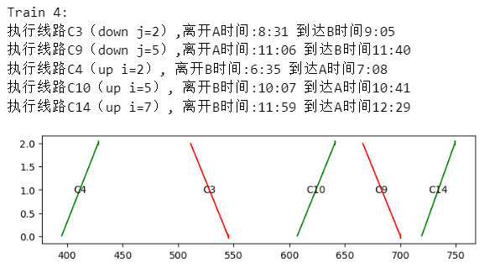

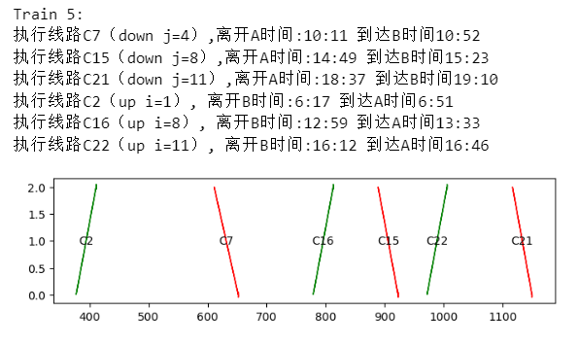

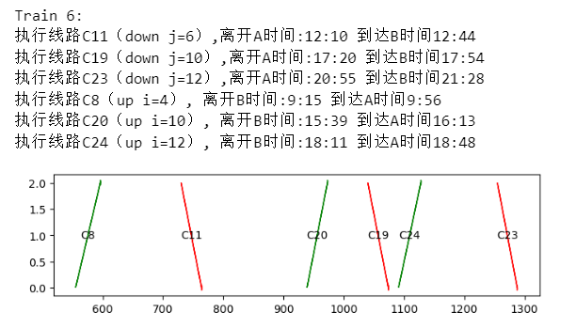

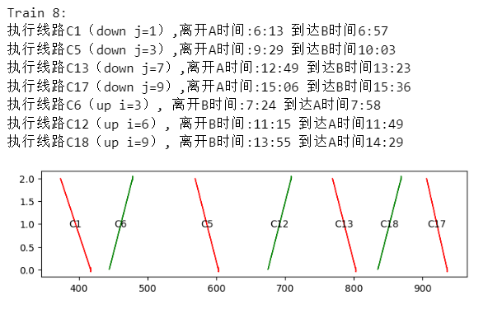

**说明：**

1. 完整的求解代码参考附件“案例9（城际列车）求解代码.ipynb”。

